SRRZ – RZ pri ZŠ Františka Hrušovského v Kláštore pod Znievom, Gymnaziálna 197, 038 43 Kláštor pod Znievom

Zápisnica zo stretnutia s riaditeľkou ZŠ F. Hrušovského

Deň a čas konania: 21.11.2022 o 16:00

Prítomní: podpis:

riaditeľka školy Mgr. Jana Učníková …………………
vedúca školskej jedálne …………………
Lucie Hončová ………………….
Renáta Androvičová ………………….
Michaela Wieziková ………………….

Program stretnutia:

1. Školská jedáleň

A) Stravovacia komisia a jej zorientovanie sa vo fungovaní školskej jedálne, návrhy a pripomienky

Stravovacia komisia Rodičovskej rady SRRZ – RZ pri ZŠ F. Hrušovského sa oboznámila s fungovaním školskej jedálne a položila vedúcej jedálne nasledujúce otázky:
- Varia sa jedlá len na základe slovenských alebo aj dodatkových noriem (napr. českých, talianskych a pod.)?
- Pripravuje sa výber z dvoch hlavných jedál na každý deň v týždni?

Informácie zo strany vedúcej školskej jedálne:

„Je zakúpená chladiaca vitrína na šaláty formou švédskych stolov. Momentálne mávajú žiaci k dispozícii šaláty v miskách/na tanieri pri hlavnom jedle. Kuchyňa nepoužíva polotovary. Varí sa podľa slovenských noriem. Pripravuje sa výber z dvoch jedál 3x týždenne.
Návrh vedúcej jedálne a vedenia školy: Spolupráca školy a RZ – organizácia podujatia zameraného na zdravú výživu (napr. prednáška známej osobnosti) – predbežný termín: marec 2023.“

B) Nové zákony o školskom stravovaní

Boli preberané nové zákony o školskom stravovaní, predovšetkým:
- Navýšenie stravného pre školy – navýšenie finančného pásma pre školské stravovanie,
- zabezpečenie lokálnych produktov pre školské kuchyne za výhodnú nákupnú sumu od lokálnych pestovateľov (zákon bude predložený v decembri 2022),
- program pre vzdelávanie pracovníkov školských jedální,
- úprava noriem.

Stravovacia komisia položila otázku: Obec má povinnosť do februára schváliť pásmo, podľa ktorého budú pripravované jedlá v jedálni školy. O ktoré pásmo pôjde?

Vyjadrenie riaditeľky školy ohľadom zmien, ktoré tieto zákony prinesú:

„23.11.2022 je naplánované stretnutie so starostom obce, bude predložený návrh, ktorý má byť odsúhlasený zastupiteľstvom. Úmyslom je pásmo navýšiť.
Mäso škola odoberá z mäsiarstva Parížeková, mliečne produkty – Gader, je úmyslom naďalej využívať lokálne produkty.
Škola zvažuje účasť kuchárov na špeciálnom vzdelávaní.“

C) Boli prednesené pripomienky zo strany rodičov žiakov:

- Porcie jedla bývajú nepostačujúce potrebám žiakov – navrhuje sa možnosť doplniť jedlo šalátom/pečivom k polievke.

Vyjadrenie riaditeľky/vedúcej jedálne:
„Sú stanovené výživové hodnoty, potraviny formou pečiva sa nedajú pridať. Viac v bode 1 A).“

- Bolo by možné umiestniť v priestoroch školy mliečny automat Brejky?

Vyjadrenie riaditeľky:
„Stravníci majú prístup k Brejky. Firma v minulosti označila školu za nerentabilnú- nízky obrat.“

2. Sponzorské dary

Predsedníčka RZ oboznámila riaditeľku školy s predmetmi, ktoré obdržalo RZ vo forme sponzorského daru. Zoznam týchto darov a príslušná fotodokumentácia boli riaditeľke školy odovzdané osobne dňa 21.11.2022 a sú i prílohou tejto zápisnice. Riaditeľka školy bola oboznámená s postupom vyžiadania darov z rúk RZ v prípade úmyslu použiť ich ako ceny pre žiakov.

3. Vianočné školské trhy

a) Dňa 7.12.2022 (15:00 – 18:00) sa budú v priestoroch školy organizovať školské vianočné trhy. RZ vyjadrilo záujem zúčastniť sa tohto podujatia – predajom výrobkov vlastnej tvorby a iných darčekových predmetov. Zisk z predaja bude príjmom RZ.

b) VV RR rozhodol o poskytnutí príspevku pre triedy ZŠ vo výške 15 eur/1 trieda. Riaditeľka bola oboznámená s tým, že predsedníčka RZ zaslala dňa 18.11.2022 email L. Smikovej v nasledovnom znení:
„Výkonný výbor RZ odsúhlasil príspevok na vianočné trhy vo výške 15 eur na jednu triedu.
Prosím, aby si oslovila triednych učiteľov a sprostredkovala im nasledovné:
Triedny učiteľ môže čerpať príspevok na nákup pomôcok na prípravu výrobkov, ktoré bude jeho trieda predávať na vianočných trhoch ZŠ F. Hrušovského dňa 7.12.2022, a to výške 15 eur/trieda. Postup je určený nasledovne: Učiteľ si zakúpi potrebný materiál a odovzdá pokladničný bloček niektorému z členov výkonnému výboru. Tieto náklady mu budú následne preplatené - maximálne do výšky 15 eur (cena na bločku nesmie byť vyššia).“

c) RZ podalo riaditeľke školy ústnu žiadosť: „RZ žiada riaditeľku školy o vybavenie zapožičania stánku pre členov RR od obce Kláštor pod Znievom.“

Vyjadrenie riaditeľky:
„Škola zapožičia od obce stánok pre RZ.“

4. Mikuláš

RZ oboznámilo riaditeľku školy so zámerom obdarovať žiakov ZŠ:
- džúsom (sponzorský dar v počte 300 ks, ktorý sprostredkovala M. Wieziková)
- zdravými sladkosťami z predajne Bio Šujo (nákup zabezpečí RZ).

RZ sa s riaditeľkou dohodli na nasledovnom postupe:
„Škola v spolupráci s RZ pobalí balíčky v priestoroch ZŠ, pričom žiada RZ o zakúpenie vreciek pre 255 detí.“

5. Zber papiera
Riaditeľke školy bol predložený návrh zo strany RR týkajúci sa zberu papiera. Táto žiadosť je prílohou zápisnice.

Vyjadrenie riaditeľky:
„Vyslovujem súhlas, rodičovskému združeniu doručím i písomný súhlas s návrhom.“

6. RZ na základe žiadosti doručenej L. Hončovej cez portál EduPage zabezpečí zapožičanie aparatúry pre vianočné trhy zo ZŠ Hurbanova v MT. Obsluhu aparatúry zabezpečí škola.

Prílohy:
Zoznam a fotografie sponzorských darov, ktorými ku dňu 21.11.2022 disponuje RZ
Návrh Rodičovskej rady o nakladaní so ziskom zo zberu papiera

V Kláštore pod Znievom dňa 21.11.2022

Zápisnicu spísala Lucie Hončová ………………….……

Overila Renáta Androvičová …………………..……
a Mgr. Jana Učníková ………………………..
Zoznam a fotografie sponzorských darov

Dňa 21.11.2022 bol osobne odovzdaný riaditeľke ZŠ F. Hrušovského zoznam darov (zahrňujúci fotodokumentáciu) ktorými ku dňu 21.11.2022 disponuje RZ.

Dary, ktoré ku dňu 21.11.2022 obdržalo RZ, sú v úschove RZ dovtedy, kým riaditeľka školy emailom nepožiada o ich vydanie na konkrétny účel. Je potrebné uviesť triedu, ktorú navštevuje žiak, ktorému má byť cena určená, takisto dôvod, pre ktorý cenu získal.

Stavebnica – guľôčková dráha Cascade, počet kusov: 2

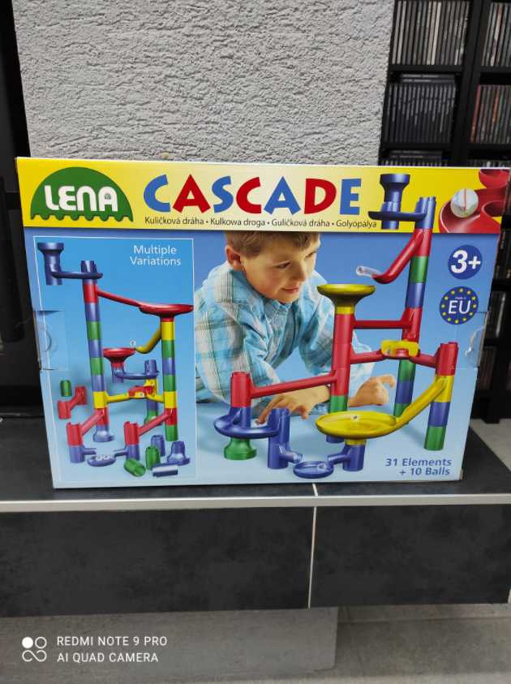

Stavebnica – guľôčková dráha Cascade vedierko, počet kusov: 3

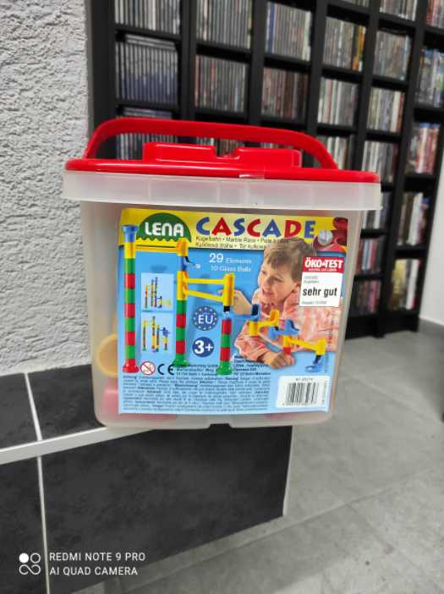

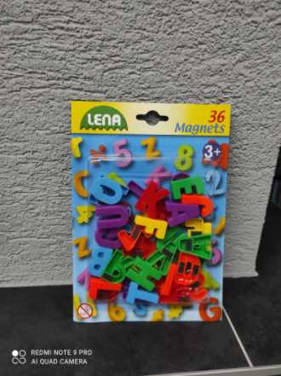

Magnetky – písmená, počet kusov: 4

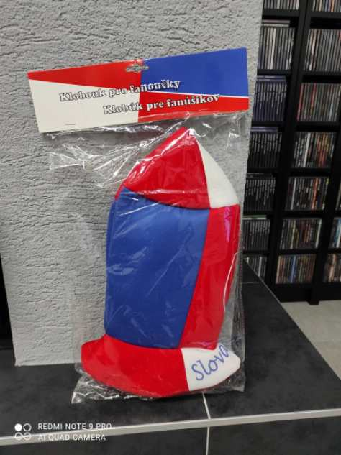
Klobúk Slovakia pre fanúšikov, 1 kus

Knihy – každá zo zobrazených po jednom kuse

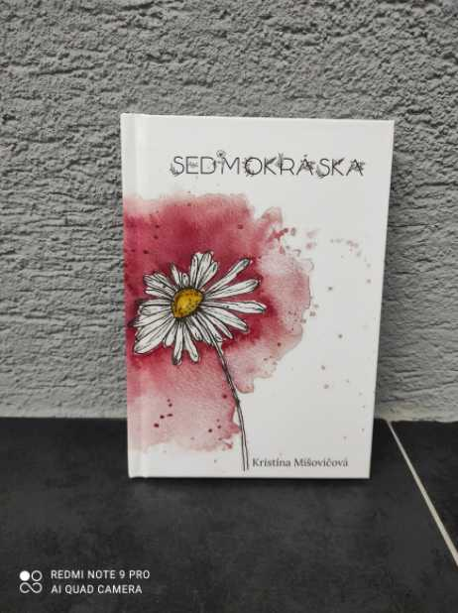
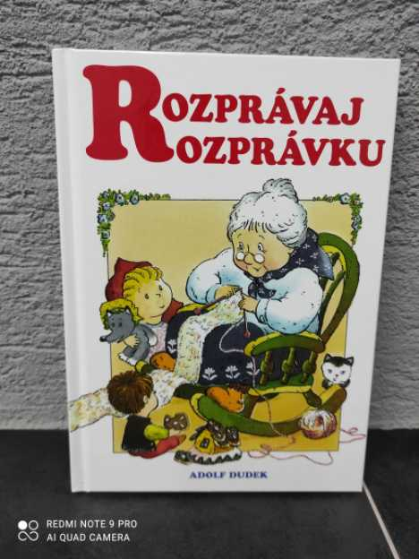
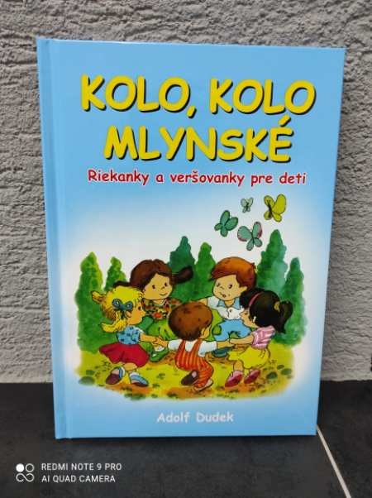

Kniha Mach a Šebestová: 5 ks



